Общество с ограниченной ответственностью
«СВЕТПРОМСЕРВИС»

ОГРН: 1106234010519 ИНН/КПП: 6234086075/623401001
р/с: 40702810800000001429 в ООО РИКБ «Ринвестбанк»
кор/сч: 30101810000000000790 БИК: 046126790
390021 г. Рязань, р-н Солотча, д. 8 к. 38. Тел.: (4912) 99-82-60. E-mail: svetpromservis@ya.ru

СВЕТИЛЬНИКИ УЛИЧНЫЕ СВЕТОДИОДНЫЕ
ММЗ

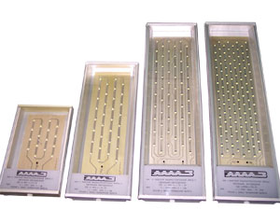
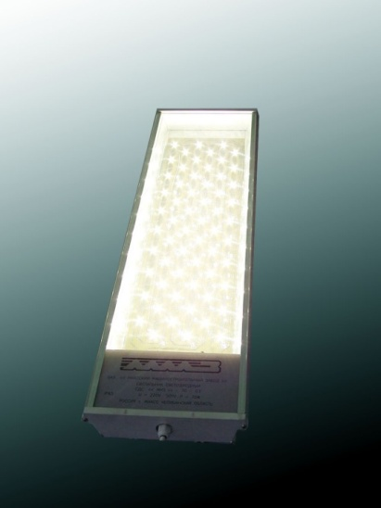

ООО «СВЕТПРОМСЕРВИС», официальный представитель ОАО «Миасский машиностроительный завод», предлагает к поставке и установке светодиодные светильники по ценам от производителя.
ОАО «Миасский машиностроительный завод» является разработчиком и изготовителем энергосберегающих светодиодных светильников (СДС). Светильники предназначены для освещения улиц, дорог, мостов, железнодорожных платформ, внутриквартального освещения, а также производственных и складских помещений и рекомендуются для замены традиционных светильников с лампами ДРЛ и ДНаТ.
Светильник устанавливается на любую опору с диаметром консоли до 52 мм, либо по заказу светильник может укомплектовываться креплением на потолок или стену.
Корпус светильника выполнен из алюминиевого сплава, поверхность анодирована. Защитное стекло из ударопрочного монолитного оптического поликарбоната, устойчивого к УФ излучению.

Розничные цены в г. Рязань:
Наименование | Цена за шт.,  руб. с НДС
Светодиодный светильник СДС «ММЗ»-130-03 | 21 125
Светодиодный светильник СДС «ММЗ»-90-03 | 16 500
Светодиодный светильник СДС «ММЗ»-70-03 | 14 500
Светодиодный светильник СДС «ММЗ»-35-03 | 10 250
Светодиодный светильник СДС «ММЗ»-15-03 | 8 500
Светодиодные светильники серии «Автострада»
(кривая силы света – широкая)
Светодиодный светильник СДС «ММЗ»-70 Ш1-03 | 18 110
Светодиодный светильник СДС «ММЗ»-90 Ш1-03 | 20 980
Светодиодный светильник СДС «ММЗ»-130 Ш1-03 | 26 490

